# Lab 2 – Base 64 y XOR

Competencias a desarrollar

* Implementar el uso de funciones para XOR
* Implementar el uso de funciones para Base64
* Implementar el uso de funciones para Binario
* Identifica los requisitos necesarios para unificar 2 imagenes
* Implementar el uso de la librería Pillow en python para manejo de imagenes
* Implementar el uso de matrices de bits para imagenes

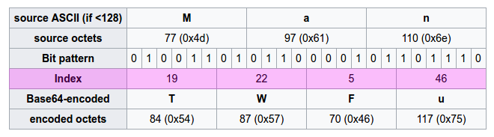

Problemas a resolver

En este laboratorio implementaremos funciones que convierten cadenas a bits y a Base 64. Además, la investigación de una propiedad estadística de la función XOR.

1. Implementar una función para convertir una cadena de caracteres a bits. Por cada carácter de la cadena encontrar la represencación en bytes (8 bits) del valor ASCII de dicho carácter. La función debe de devolver la concatenación de todos los bits de la cadena.
   1. Muestre 2 ejemplos sencillos de convertir cadenas a bytes
2. Implementar una función para convertir una cadena de bytes a caracteres. Por cada grupo de 8 bits encontrar su representante correspondiente en ASCII. La función debe de devolver el texto correspondiente.
   1. Muestre 2 ejemplos sencillos de convertir bytes a cadena
3. Implementar funciones que permitan convertir una cadena de caracteres a Base64, para esto utilizar la conversión manual (texto a binario, binario a codigo UNICODE).
   1. Mostrar 2 ejemplos sencillos de convertir una cadena a base 64.
4. Implementar funciones que permitan convertir una cadena de base 64 a su texto correspondiente para esto utilizar la conversión manual (texto UNICODE a binario , binario a Codigos ASCII).
   1. Mostrar 2 ejemplos sencillos de convertir una cadena de base64 a su texto correspondiente.
5. Implementar una función que haga la operación XOR, bit a bit, con dos cadenas de texto.
   1. Recuerde que la llave debe ser de menor o igual tamaño que la palabra
   2. Si en dado caso la llave es menor complementarla para llegar al mismo tamaño